**合同编制的要求**

1. **货物结算填15个工作日；**
2. **售后服务内容请填写完整；**
3. **合同中所有的横线空白处，无内容的，请划“/”；如下图所示：**

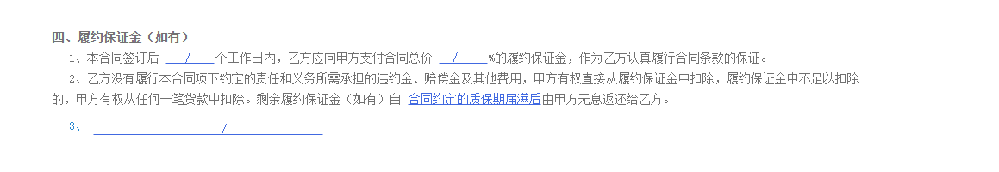

1. **合同我方要四份，可参照下图所示：**

